Сокрутенко Александр Николаевич
Начальник УМВД России по Калининградской области, генерал-майор полиции
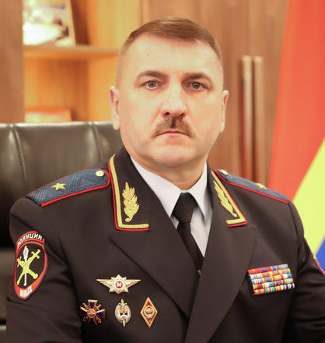
Александр Николаевич Сокрутенко, родился 14 января 1968 года в станице Атаманской Павловского района Краснодарского края. Образование высшее. В 1992 году окончил Омскую высшую школу милиции МВД России (специализация – правоведение). Женат, имеет троих детей. С 1986 года по 1988 год проходил службу в пограничных войсках КГБ СССР. В органах внутренних дел служит с сентября 1988 года с последовательным продвижением от оперуполномоченного отделения уголовного розыска отдела внутренних дел Крымского района до заместителя начальника ГУ МВД России по Ростовской области – начальника полиции.
С мая 1994 года работал в должности заместителя начальника отделения уголовного розыска ОВД Крымского района, через 2 месяца был назначен на должность начальника отделения уголовного розыска отдела внутренних дел Крымского района.
С февраля 2001 года работал в должности заместителя начальника отдела – начальником криминальной милиции отдела внутренних дел Крымского района.
В мае 2003 года назначен на должность первого заместителя начальника отдела – начальником криминальной милиции отдела внутренних дел Крымского района.
С октября 2003 года работал в должности заместителя начальника межрайонного отдела Управления по борьбе с организованной преступностью при ГУВД Краснодарского края с дислокацией в г. Темрюке.
С января 2009 года работал в должности заместителя начальника межрайонного отдела Центра по противодействию экстремизму ГУВД по Краснодарскому краю с дислокацией в г. Новороссийске.
С июля 2009 по декабрь 2010 года работал в должности первого заместителя начальника управления – начальника криминальной милиции УВД по Тихорецкому району.
После трагедии в станице Кущёвской в 2010 году, полковник милиции Александр Сокрутенко был назначен на должность начальника отдела МВД России по Кущевскому району, где активно включился в процесс борьбы с преступностью и укрепления правопорядка.
С августа 2015 года по май 2018 года Александр Николаевич Сокрутенко работал первым заместителем начальника Управления на транспорте МВД России по Северо-Кавказскому федеральному округу – начальником полиции.
С мая 2018 года Александр Николаевич Сокрутенко назначен на должность заместителя начальника ГУ МВД России по Ростовской области – начальника полиции.
За добросовестное отношение к служебным обязанностям, активный вклад в борьбу с преступностью награжден государственными наградами Российской Федерации – медалью ордена «За заслуги перед Отечеством» II степени и медалью «За отличие в охране общественного порядка». Награжден почетным знаком службы безопасности Президента Российской Федерации. Является Почетным сотрудником МВД России, имеет ряд ведомственных наград, в том числе медали «Ветеран труда» и «Ветеран ОВД», «За боевое содружество», награжден именным оружием - пистолетом Макарова. Неоднократно поощрялся руководством МВД России.
За весомый вклад в обеспечение охраны общественного порядка в донском регионе и высокие достижения в оперативно служебной деятельности распоряжением Губернатора Ростовской области от 16.02.2017 года № 40 награждён знаком Губернатора Ростовской области «За ратную доблесть» и Указом Губернатора Ростовской области от 05.11.2020 года № 19 награжден орденом Атамана Платова.
Указом Президента Российской Федерации от 11 июня 2019 г. № 258 «О присвоении воинских званий высших офицеров, специальных званий высшего начальствующего состава, высших специальных званий и классных чинов» Сокрутенко Александру Николаевичу присвоено специальное звание генерал-майора полиции.
В октябре 2021 года Указом Президента Российской Федерации генерал-майор полиции Александр Николаевич Сокрутенко назначен на должность начальника УМВД России по Калининградской области.

Першиков Андрей Александрович
Заместитель начальника УМВД России по Калининградской области - начальник полиции, полковник полиции
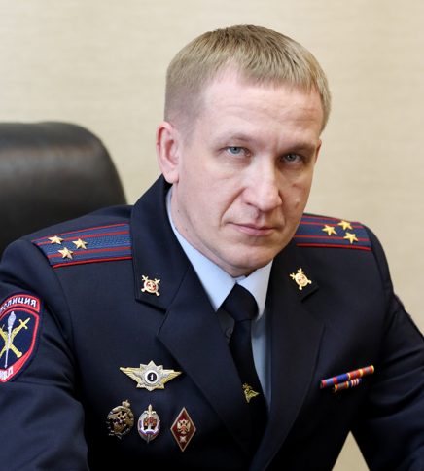
Окончил Орловский юридический институт МВД России по специальности «юриспруденция».
Проходил службу на оперативных и начальствующих должностях в ЛОВД г. Мичуринск Юго-Восточного УВД на транспорте.
С 2012 года переведен на службу в ГУСБ МВД России.
С 2017 по 2020 гг занимал должность начальника оперативно-разыскной части собственной безопасности УМВД России по Калининградской области.
В сентябре 2020 года назначен на должность заместителя начальника УМВД России по Калининградской области – начальника полиции.
Награжден государственными и ведомственными наградами, в том числе наградным оружием – пистолетом Макарова.

Кожуховский Андрей Степанович
Заместитель начальника УМВД России по Калининградской области полковник полиции
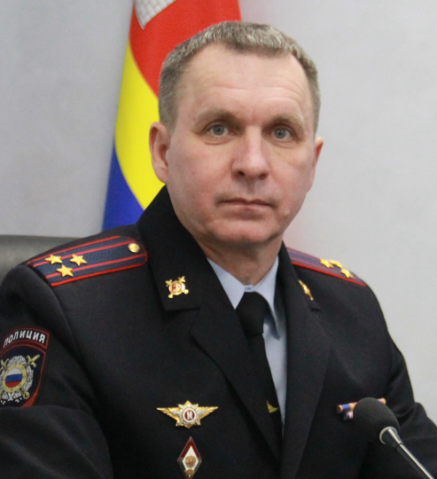

Герасимов Александр Александрович
Заместитель начальника УМВД России по Калининградской области полковник внутренней службы
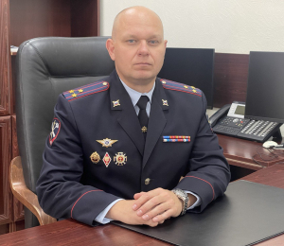
Герасимов Александр Александрович родился 9 августа 1978 года в Краснодарском крае.
С 1999 по 2010 гг. занимал различные должности в УВД г. Ейска и Ейского района Краснодарского края.
С 2011 по 2013 гг. руководил пунктом централизованной охраны ОВО при УВД по Ейскому району Краснодарского края.
С 2013 по 2016 гг. проходил службу в ОМВД России по Кущевскому району Краснодарского края, где занимал должности, начиная с заместителя командира взвода отдельной роты патрульно-постовой службы и заканчивая заместителем начальника полиции (по охране общественного порядка).
С 2016 по 2022 гг. занимал различные руководящие должности в Ростовском ЛУ МВД России на транспорте.
С 2023 по 2024 год руководил МО МВД России «Черняховский».
В июле 2024 года назначен на должность заместителя начальника УМВД России по Калининградской области.

Карандин Евгений Александрович
Заместитель начальника УМВД – начальник следственного управления УМВД России по Калининградской области полковник юстиции
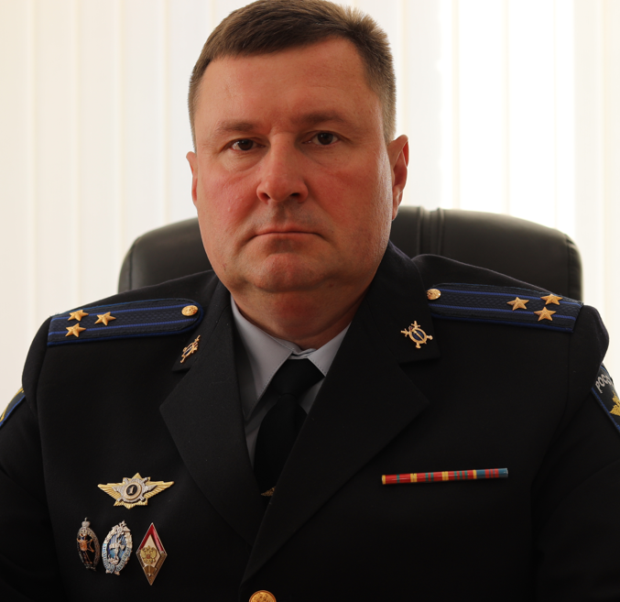
Родился 27 июля 1978 года в г. Благодарном Ставропольского края.
Образование:
1998 г. - Астраханская специальная средняя школа милиции МВД России, «Правоохранительная деятельность», юрист;
2001 г. - Санкт-Петербургский юридический институт МВД России, «Юриспруденция», юрист;
2013 г. - Академия управления МВД России.
В органах внутренних дел служит с августа 1996 года. Свою служебную деятельность начинал с должности следователя ОВД Благодарненского района Ставропольского края. В разные годы был старшим следователем следственного отдела при ОВД Трусовского района г. Астрахани, заместителем начальника ОВД по Кировскому району - начальником следственного отдела, начальником следственного управления УМВД России по городу Астрахани. С 2009 года по октябрь 2024 года занимал должность заместителя начальника УМВД России по г. Астрахани - начальника следственного управления.
14 октября 2024 года назначен на должность заместителя начальника УМВД – начальника Следственного управления УМВД России по Калининградской области.

Структурные подразделения УМВД России по Калининградской области

Дежурная часть
начальник Дежурной части УМВД России по Калининградской области Козак Игорь Юрьевич

Отдел делопроизводства и режима
Начальник ОДиР УМВД России по Калининградской области полковник внутренней службы Шинкарева Елена Юрьевна

Управление уголовного розыска
Начальник Управления уголовного розыска, полковник полиции Дуплякин Денис Викторович

Управление экономической безопасности и противодействия коррупции
Начальник управления экономической безопасности и противодействия коррупции, полковник полиции
Догонов Андрей Евгеньевич

Управление по контролю за оборотом наркотиков
начальник Управления по контролю за оборотом наркотиков УМВД России по Калининградской области, подполковник полиции
Дроздов Дмитрий Владимирович

Следственное управление

Управление по вопросам миграции
Начальник Управления по вопросам миграции, подполковник полиции Волков Михаил Викторович

Управление Государственной инспекции безопасности дорожного движения
Начальник УГИБДД УМВД России по Калининградской области, полковник полиции Караваев Роман Сергеевич

Управление организации охраны общественного порядка
Начальник УОООП УМВД России по Калининградской области, подполковник полиции Винников Вадим Валерьевич

Управление по работе с личным составом
Начальник управления по работе с личным составом УМВД России по Калининградской области полковник полиции
Иванов Дмитрий Анатольевич

Тыл
Центральная жилищно-бытовая комиссия
Заместитель председателя центральной жилищно-бытовой комиссии УМВД России по Калининградской области
Герасимов Александр Александрович
Секретарь центральной жилищно-бытовой комиссии УМВД России по Калининградской области Чагина Евгения Викторовна

СОТРУДНИКИ ОТДЕЛА ПЕНСИОННОГО ОБСЛУЖИВАНИЯ ЦФО УМВД РОССИИ
Сотрудник | Основные обязанности
Просяная Людмила Александровна  подполковник внутренней службы | Начальник отдела пенсионного обслуживания
Дзигунская Ксения Константиновна  майор внутренней службы | Заместитель начальника отдела пенсионного обслуживания
Ушакова Любовь Николаевна  капитан внутренней службы | С, Т, Я  ЭДО, Проезд в санатории, правовой отдел
Петрова Ирина Олеговна  лейтенант внутренней службы | И, М, Э  Материальная помощь, ФЗ №306  бланки строгой отчетности
Шубина Дарья Анатольевна  лейтенант внутренней службы | Е, П, Ю  Служебная подготовка, табеля
Яковлева Елена Юрьевна  лейтенант внутренней службы | Л, У, Ш, З  сверка с УВМ, сайт, резервное копирование,  взаимодействие с МО, Ветераны ВОВ, БД
Васильева Полина Андреевна  младший лейтенант внутренней службы | Р, Щ, Д, О  Ежемесячная компенсация, лагерь детям при ИС
Козлова Надежда Юрьевна | А, Б, Ч  Справки по 475 Постановлению, нормативно-правовые акты, регистрация пенсионных дел
Емельянова Валентина Игоревна | Г, Х, Ц  соглашения с ПФР (РСД), РСД, годовая сверка  с ПФР, «одно окно», контроль архив,  регистрация банка, ЧАЭС
Трибой Елена Ивановна | К, Н  сшивка текущих дел и сдача годового архива
Колесниченко Юлия Михайловна | В, Ж, Ф  заявки, карты финансового контроля

Штаб
Начальник штаба УМВД России по Калининградской области подполковник внутренней службы Налимов Евгений Александрович

Информационный центр
Начальник информационного центра УМВД России по Калининградской области подполковник внутренней службы
Давыдов Дмитрий Алексеевич

Центр по противодействию экстремизму

Экспертно-криминалистический центр
Начальник Экспертно-криминалистического центра УМВД России по Калининградской области, полковник полиции
Тараненко Максим Николаевич

Центр временного содержания несовершеннолетних правонарушителей
Начальник центра временного содержания несовершеннолетних правонарушителей УМВД России по Калининградской области, подполковник полиции Королева Светлана Леонидовна

Центр кинологической службы
Начальник центра кинологической службы УМВД России по Калининградской области подполковник полиции
Зиберов Сергей Валерьевич

Культурный центр
Начальник Культурного центра УМВД России по Калининградской области майор внутренней службы
Пыников Андрей Васильевич

Оперативно-розыскная часть собственной безопасности
Начальник ОРЧ СБ УМВД России по Калининградской области подполковник полиции Мазенко Владимир Владимирович

Оперативно-розыскная часть по обеспечению безопасности лиц, подлежащих государственной защите
Начальник оперативно-разыскной части по обеспечению безопасности лиц, подлежащих государственной защите УМВД России по Калининградской области полковник полиции Семенов Константин Юрьевич

Управление организации деятельности участковых уполномоченных полиции и по делам несовершеннолетних
Начальник управления организации деятельности участковых уполномоченных полиции и по делам несовершеннолетних УМВД России по Калининградской области полковник полиции Русских Денис Владимирович

Отдел организации дознания
Начальник отдела организации дознания УМВД России по Калининградской области подполковник полиции
Макарова Алёна Игоревна
Оперативный отдел
Начальник оперативного отдела УМВД России по Калининградской области, подполковник полиции Фролов Константин Валерьевич

Отдел информации и общественных связей

Хрисанова Юлия Юрьевна Начальник отдела информации и общественных связей, майор внутренней службы
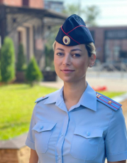

Правовой отдел
Начальник правового отдела УМВД России по Калининградской области полковник внутренней службы Комарова Ирина Валентиновна

Отделение Национального центрального бюро Интерпола
Начальник отделения НЦБ Интерпола УМВД России по Калининградской области полковник полиции Алафьева Екатерина Николаевна

Совет ветеранов органов внутренних дел и внутренних войск
Председатель Совета ветеранов органов внутренних дел и внутренних войск УМВД России по Калининградской области полковник милиции в отставке Казаченко Александр Филиппович

Отдел по борьбе с противоправным использованием информационно-коммуникационных технологий

Территориальные органы

город Калининград
Отдел МВД России по Ленинградскому району города Калининграда
Начальник ОМВД России по Ленинградскому району, подполковник полиции
Марченко Александр Александрович

Отдел МВД России по Московскому району города Калининграда
Начальник ОМВД России по Московскому району г.Калининграда полковник полиции
Щербаков Иван Валерьевич

Отдел МВД России по Центральному району городу Калининграда
Врио начальника ОМВД России по Центральному району, подполковник полиции
Ермошин Алексей Валерьевич

Калининградская область
Межмуниципальный отдел Министерства внутренних дел Российской Федерации «Багратионовский»
Начальник МО МВД России "Багратионовский" подполковник полиции
Гзирян Армен Александрович

Отделение МВД России "Балтийское"
начальник ОМВД России "Балтийское" подполковник полиции
Тюрин Виктор Витальевич

Межмуниципальный отдел Министерства внутренних дел Российской Федерации «Гвардейский»
Начальник МО МВД России "Гвардейский" подполковник полиции
Яковлев Антон Владленович

Отдел Министерства внутренних дел Российской Федерации «Гурьевский»
Начальник ОМВД России "Гурьевский" подполковник полиции
Филиппов Андрей Валерьевич

Межмуниципальный отдел Министерства внутренних дел Российской Федерации «Гусевский»
Начальник МО МВД России "Гусевский", подполковник полиции
Никитин Алексей Александрович

Отдел Министерства внутренних дел Российской Федерации «Зеленоградский»
Начальник ОМВД России "Зеленоградский" майор полиции
Пленюс Максим Ремигевич

Отделение полиции по Краснознаменскому муниципальному округу Межмуниципального отдела Министерства внутренних дел «Неманский»
Начальник ОП по Краснознаменскому муниципальному округу подполковник полиции
Китавичус Сергей Андреевич

Пункт полиции по Мамоновскому городскому округу
Начальник ПП по Мамоновскому ГО, майор полиции
Коняхина Людмила Владимировна

Межмуниципальный отдел Министерства внутренних дел Российской Федерации «Неманский»
Начальник МО МВД России «Неманский» майор полиции
Донченко Григорий Сергеевич

Отделение полиции по Нестеровскому муниципальному округу Межмуниципального отдела Министерства внутренних дел Российской Федерации «Гусевский»
Начальник отделения полиции по Нестеровскому муниципальному округу МО МВД России «Гусевский» капитан полиции
Ланских Николай Сергеевич

Отделение полиции по Озёрскому муниципальному округу Межмуниципального отдела Министерства внутренних дел Российской Федерации «Черняховский»
начальник отделения полиции по Озерскому городскому округу
Бекбузаров Руслан Джабраилович

Отделение полиции по Пионерскому городскому округу
Начальник отделения полиции по Пионерскому округу МО МВД России "Светлогорский" майор полиции
Эвоян Николай Погосович

Отделение полиции по Полесскому муниципальному округу Межмуниципальному отделу Министерства внутренних дел Российской Федерации «Гвардейский»
Начальник ОП по Полесскому муниципальному округу Межмуниципального отдела Министерства внутренних дел Российской Федерации «Гвардейский» майор полиции
Лопатин Алексей Валерьевич

Межмуниципальный отдел Министерства внутренних дел Российской Федерации «Светлогорский»
начальник МО МВД России «Светлогорский» полковник полиции
Пилипенко Иван Викторович

Отделение Министерства внутренних дел Российской Федерации по Светловскому городскому округу
Начальник отделения МВД России по Светловскому городскому округу подполковник полиции
Птушкин Сергей Алексеевич

Отделение полиции по Правдинскому муниципальному округу Межмуниципального отдела Министерства внутренних дел «Гвардейский»
Врио начальника ОП по Правдинскому муниципальному округу Межмуниципального отдела Министерства внутренних дел «Гвардейский»
Лакман Артур Альбертович

Отделение полиции по Славскому муниципальному округу Межмуниципального отдела Министерства внутренних дел Российской Федерации «Советский»
Начальник отделения полиции по Славскому МО МО МВД России "Советский", старший лейтенант полиции
Мосунов Юрий Леонидович

Межмуниципальный отдел Министерства внутренних дел Российской Федерации «Советский»
Начальник МО МВД России "Советский", подполковник полиции
Стяпкин Иван Александрович

Межмуниципальный отдел Министерства внутренних дел Российской Федерации «Черняховский»
Начальник МО МВД России "Черняховский" подполковник полиции
Лудин Максим Александрович

Пункт полиции по Янтарному городскому округу
(ПП по Янтарному ГО)

Руководящий состав УМВД

Заместитель начальника – начальник полиции УМВД | ПЕРШИКОВ Андрей Александрович
Заместитель начальника УМВД | ГЕРАСИМОВ Александр Александрович
Заместитель начальника УМВД | КОЖУХОВСКИЙ Андрей Степанович
Заместитель начальника полиции (по оперативной работе) | РЕЙСОН Сергей Владимирович
Заместитель начальника УМВД – начальник Следственного управления | КАРАНДИН Евгений Александрович
Заместитель начальника полиции (по охране общественного порядка) | БУБЕНОВ Геннадий Николаевич
Начальник Штаба | НАЛИМОВ Евгений Александрович
Начальник Управления уголовного розыска | ДУПЛЯКИН Денис Викторович
Начальник Управления экономической безопасности и противодействия коррупции | ДОГОНОВ Андрей Евгеньевич
Начальник Управления по контролю за оборотом наркотиков | ДРОЗДОВ Дмитрий Владимирович
Начальник УОДУУПиПДН | РУССКИХ Денис Владимирович
Начальник Управления ГИБДД | КАРАВАЕВ Роман Сергеевич
Начальник Отдела организации дознания | МАКАРОВА Алёна Игоревна
Начальник Информационного центра | ДАВЫДОВ Дмитрий Алексеевич
Начальник Управления по вопросам миграции | ВОЛКОВ Михаил Викторович
Врио начальника Медико-санитарной части | РУБАНОВА Оксана Ивановна

